PROJETO DE DECRETO LEGISLATIVO Nº 11, DE 2022
Susta o Decreto nº 64.959 de 2020, o qual institui a obrigatoriedade do uso de máscaras no estado de São Paulo.
A ASSEMBLEIA LEGISLATIVA DO ESTADO DE SÃO PAULO decreta:
Artigo 1º - Fica sustado, nos termos do artigo 20, inciso IX da Constituição do Estado, o Decreto Estadual 64.959 de 2020, o qual institui a obrigatoriedade do uso de máscaras no estado de São Paulo.
Artigo 2º - Este Decreto Legislativo entra em vigor na data de sua publicação.

JUSTIFICATIVA
Na presente data, de acordo com o “Vacinômetro” disponibilizado pelo governo do Estado de São Paulo, quase 98,61% de paulistas elegíveis receberam ao menos a primeira dose da vacina contra Covid-19. Aproximadamente 88,29% da população atingiram a vacinação completa.
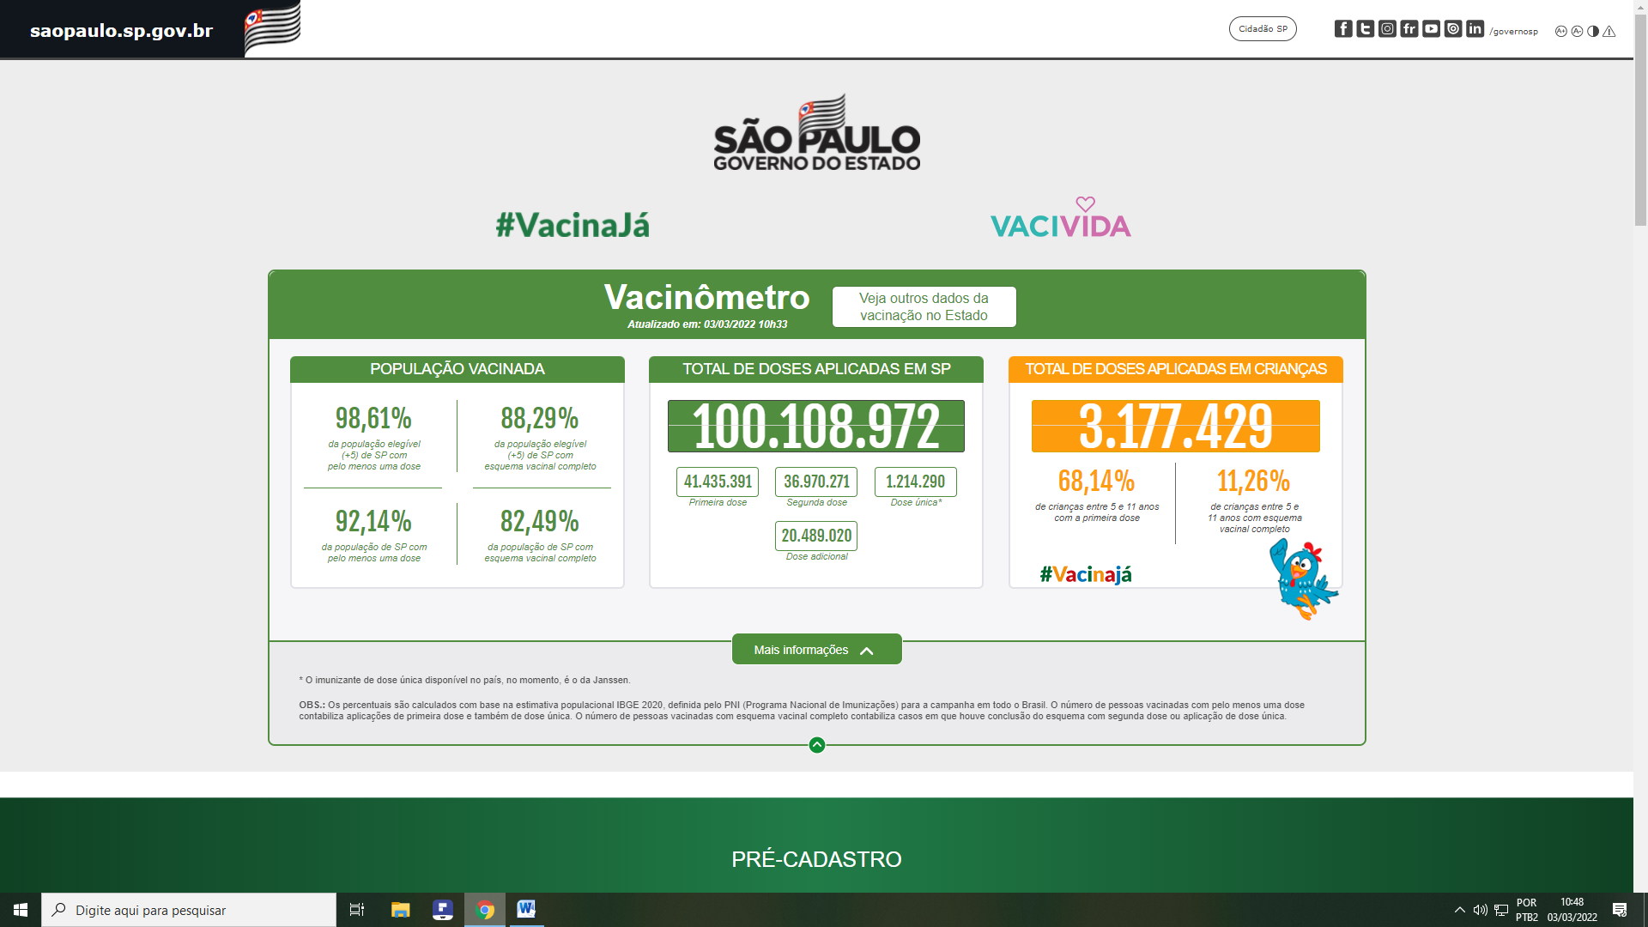
Além do mais, o número de casos oficiais de Covid-19 em nosso estado desde o começo da pandemia é de 5.023.390.
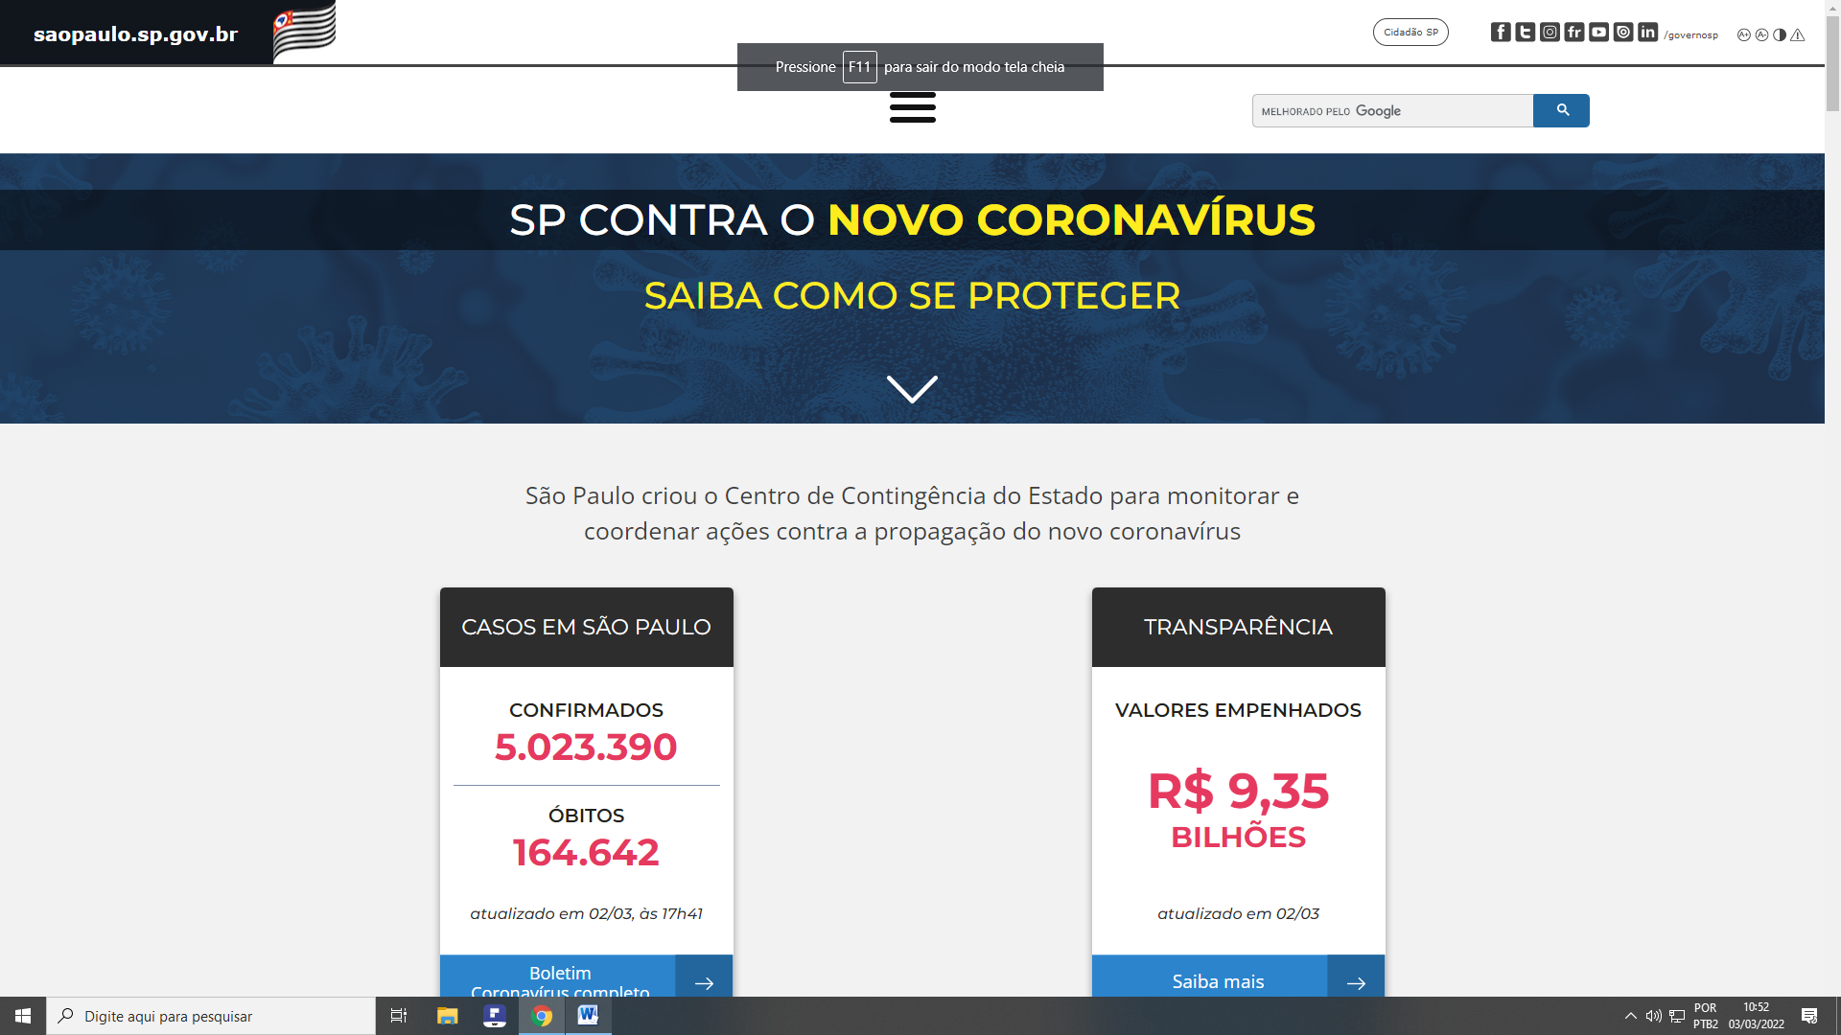
A comunidade médica estima, no entanto, que o número real de casos de Covid-19 seja sete vezes maior que o número de casos oficiais (https://noticias.r7.com/brasil/estudo-diz-que-numero-de-casos-de-covid-19-no-brasil-e-7-vezes-maior-26052020). O número total de infectados, de acordo com esta estimativa, seria então de 35 milhões de pessoas.
De modo que é absolutamente seguro e razoável afirmar que a esmagadora maioria da população paulista, na presente data, apresenta anticorpos ativos contra Covid-19, adquiridos seja por meio da vacinação seja por meio de prévia contaminação, recuperação e, consequentemente, imunização natural contra o vírus.
A afirmação é corroborada pela média móvel do número de casos e pela média de óbitos diários em decorrência da doença, ambas estabilizadas num patamar baixo ou mesmo em declínio em todo o estado.
O quadro epidemiológico da Covid-19 em nosso estado é clara e radicalmente diferente do que era ao tempo em que o Decreto Estadual 64.959 foi promulgado, ainda em 2020. A obrigação de usar máscaras que este decreto estabelecia, já desde o princípio de eficácia duvidosa, perdeu a razão sanitária de existir. Do ponto de vista médico, ele não é mais necessário. Ainda mais porque um grande número de pessoas parece ter aderido às máscaras voluntariamente. Não há o que justifique a obrigatoriedade continuar em vigor ainda hoje. O único uso efetivo que as máscaras têm é de servir como meio de controle político e social, aproveitando de pretexto para multar, coagir, intimidar adversários políticos, ideológicos ou simplesmente qualquer um que se queira perseguir. Afinal, não existe cidadão que, desde a vigência do decreto, não tenha deixado de usar a máscara em alguma ocasião “obrigatória”. Todos os cidadãos estão, dessa forma, sujeitos à aplicação arbitrária e abusiva desta norma que, por si só, já infringe garantias fundamentais.
Uma lei que põe virtualmente todo cidadão na condição de “fora da lei” não é outra coisa senão instrumento de controle social e abuso de autoridade.
Nada mais havendo que o justifique, deve ser sustado o Decreto Estadual 64.959 de 2020, o qual institui a obrigatoriedade do uso de máscaras no estado de São Paulo.
Sala das Sessões, em 3/3/2022.
a) Gil Diniz

